Módulo Típico de un indicador
Cuando usted haga click sobre los enlaces Ejemplos de indicadores (del tema Indicadores), en el submenú de la izquerda, aparecerá en su pantalla una página con la siguiente estructura:
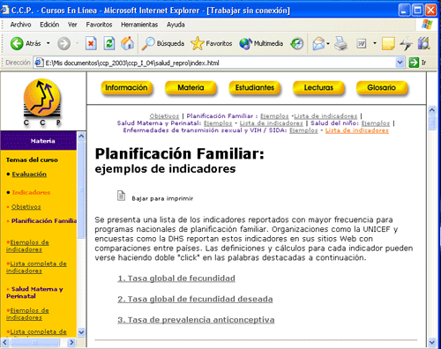
Como puede ver en la imagen anterior aparece un documento con una breve introducción y una lista de los indicadores relacionados al tema, vínculados a una explicación más profunda sobre cada uno de éstos.
También puede haber hiperligas intercaladas en el texto como la siguiente: conexión inserta. Dé "click" a esta conexión para aprender más sobre ella.
Cada indicador tiene un formato como el siguiente:
1. Definición: La definición del indicador se encuentra aquí
Se dará una explicación básica sobre cada indicador.
2. ¿Qué mide? La indicación para el uso del indicador se discutirá aquí
Se explica qué mide y de qué forma se aplica
3. Calculo: El indicador se calcula de la siguiente forma
Los cálculos se presentarán aquí, así como los datos requeridos y las fuentes de datos. Los cuadros o figuras también pueden encontrarse aquí.
4. Prueba de autoevaluación
Al final de cada sección de indicadores se encuentran pruebas de autoevaluación. Para hacer una prueba, simplemente dé "click" a su cursor sobre la respuesta que considera correcta. Usted será retroalimentado automáticamente: si su respuesta es correcta o si no lo es (en cuyo caso recibirá la respuesta correcta y por qué esa es la respuesta correcta). A veces se le solicitará revisar alguna información si su respuesta es incorrecta.
Finalmente podríamos pedirle visitar sitios Web externos como el del programa de las Encuestas Demográficas y de Salud (DHS), el sitio de la UNICEF y el sitio del CCP para obtener información que pueda ser utilizada en problemas prácticos o ejemplos. Nosotros le proveemos las conexiones a esos sitios. Se encuentran insertas en el texto de cada hoja Web de indicadores. Haga click sobre estos y se abrirá una ventana independiente donse se cargará el sitio al cuál se accesó.

